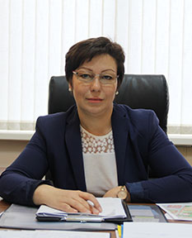
Кухарева Галина Викторовна
Глава Местной Администрации МО Прометей

ЧАСЫ ПРИЕМА ГРАЖДАН
руководителями Муниципального Совета и Местной Администрации МО МО Прометей

Суворов Алексей Борисович
Глава МО МО Прометей
средас 16:00 до 18:00 час.

Сеина Светлана Геннадиевна
Заместитель Главы МО МО Прометей
понедельникс 16:00 до 18:00 час.

Кухарева Галина Викторовна
Глава Местной Администрации МО МО Прометей
вторникс 15:00 до 17:00 час.

Киселева Светлана Владимировна
Заместитель Главы МА МО МО Прометей
четвергс 15:00 до 17:00 час.

КОНСУЛЬТАЦИИ ЮРИСТА
жителей и предпринимателей малого бизнеса МО Прометей

Шершнева Анна Германовна
Юрист МС МО Прометей

ОТДЕЛ ОПЕКИ И ПОПЕЧИТЕЛЬСТВА:
195276, СПб, ул. Тимуровская, д.8, корп.1, каб.7 Телефон/факс 591-51-93

Бушкова Надежда Ивановна
Руководитель отдела
Четвергс 14:00 до 17:00 час.

Шенгелия Наталья Сергеевна
Главный специалист
Вторникс 10:00 до 12:00 час.

Анохина Валетина Алексеевна
Ведущий специалист

